Αθήνα, 03/10/2018

ΔΕΛΤΙΟ ΤΥΠΟΥ
Σταθερά ανοδική η διεθνής απήχηση των ελληνικών επιστημονικών δημοσιεύσεων
Δημοσιεύθηκαν από το Εθνικό Κέντρο Τεκμηρίωσης οι δείκτες
για τις ελληνικές επιστημονικές δημοσιεύσεις σε διεθνή περιοδικά
την περίοδο 2002-2016

Οι ελληνικές επιστημονικές δημοσιεύσεις διακρίνονται για την ποιότητα και την πρωτοτυπία τους, λαμβάνοντας συνεχώς περισσότερες αναφορές από άλλους επιστήμονες σε διεθνές επίπεδο. Οι συνολικοί δείκτες και η θέση της Ελλάδας στην ΕΕ, τον ΟΟΣΑ και διεθνώς αναβαθμίζονται, η απήχηση των δημοσιεύσεων αυξάνεται και οι επιδόσεις των φορέων βελτιώνονται. Αυτά είναι τα βασικά συμπεράσματα της νέας έκδοσης του Εθνικού Κέντρου Τεκμηρίωσης (ΕΚΤ) "Ελληνικές Επιστημονικές Δημοσιεύσεις 2002-2016: Βιβλιομετρική ανάλυση ελληνικών δημοσιεύσεων σε διεθνή επιστημονικά περιοδικά – Web of Science".

Η έκδοση του ΕΚΤ παρουσιάζει αναλυτικά στοιχεία για τις επιστημονικές δημοσιεύσεις των επιστημόνων που εργάζονται σε ελληνικούς φορείς, και οι οποίες δημοσιεύτηκαν σε διεθνή περιοδικά τη δεκαπενταετία 2002-2016. Αναλυτικότερα, ο δείκτης απήχησης των ελληνικών δημοσιεύσεων (μέσος όρος αναφορών ανά δημοσίευση), την πενταετία 2012-2016 συνεχίζει να αυξάνει το προβάδισμά του συγκρινόμενος με τον μέσο όρο των χωρών της ΕΕ και του ΟΟΣΑ. Ομοίως, πάνω από τον μέσο όρο των χωρών της ΕΕ και του ΟΟΣΑ διατηρείται το ποσοστό των ελληνικών δημοσιεύσεων που λαμβάνουν αναφορές.

Ο αριθμός των επιστημονικών περιοχών αριστείας, όπου οι ελληνικές δημοσιεύσεις ξεπερνούν σε απήχηση τον παγκόσμιο μέσο όρο, διευρύνεται, κυρίως στα επιστημονικά πεδία "Φυσικές Επιστήμες", "Μηχανική & Τεχνολογία" και "Ιατρική & Επιστήμες Υγείας". Παράλληλα, εντείνεται η δικτύωση και η συνεργασία των Ελλήνων επιστημόνων με το εξωτερικό και οι συνδημοσιεύσεις με επιστήμονες από άλλες χώρες συνεχίζουν να αυξάνονται.

Oπως επισημαίνει η Διευθύντρια του ΕΚΤ Εύη Σαχίνη, "Οι Έλληνες επιστήμονες, μέσα από τις δημοσιεύσεις που παράγουν, επιβραβεύονται συνεχώς για την ποιότητα και την πρωτοτυπία του επιστημονικού τους έργου. Από τη μεριά μας, στο πλαίσιο του ρόλου μας, ως φορέας και εθνική Αρχή του Ελληνικού Στατιστικού Συστήματος, αναγνωρίζουμε την αυξανόμενη σημασία των επιστημονικών δημοσιεύσεων για τη μετάβαση προς ένα αναπτυξιακό μοντέλο βασισμένο στη γνώση και ως εκ τούτου και τη σημασία των δεικτών που αποτυπώνουν την πορεία τους. Για τον λόγο αυτό εντάξαμε τους βιβλιομετρικούς δείκτες στις εθνικές στατιστικές της χώρας, σε συνεργασία με την Ελληνική Στατιστική Αρχή".

Η πλήρης έκδοση "Ελληνικές Επιστημονικές Δημοσιεύσεις 2002-2016: Βιβλιομετρική ανάλυση ελληνικών δημοσιεύσεων σε διεθνή επιστημονικά περιοδικά – Web of Science" διατίθεται οnline στη διεύθυνση http://report07.metrics.ekt.gr με δυνατότητες διαδραστικής πλοήγησης, και παρουσιάζει την πλήρη σειρά των βιβλιομετρικών δεικτών για την Ελλάδα, τις κυριότερες κατηγορίες ελληνικών φορέων και μεμονωμένους φορείς. Τα στοιχεία δημοσιεύσεων και αναφορών που χρησιμοποιήθηκαν για τον εντοπισμό των ελληνικών φορέων και τον υπολογισμό των βιβλιομετρικών δεικτών αντλήθηκαν από τη διεθνή βάση δεδομένων Web of Science.

Υψηλή απήχηση των ελληνικών δημοσιεύσεων
Σύμφωνα με τα αποτελέσματα της μελέτης, το 2016 καταγράφονται 10.989 ελληνικές επιστημονικές δημοσιεύσεις, παρουσιάζοντας μία μικρή αύξηση σε σχέση με τα δύο προηγούμενα έτη.

Ως προς την απήχηση, την πρωτοτυπία, την ποιότητα και την αναγνωρισιμότητα, οι ελληνικές δημοσιεύσεις εξακολουθούν να τοποθετούνται δυναμικά στο διεθνές περιβάλλον.

Ο αριθμός των αναφορών στις ελληνικές δημοσιεύσεις, ο οποίος αποτελεί και τη βάση για τον υπολογισμό των βιβλιομετρικών δεικτών, συνεχίζει να διατηρεί την αυξητική τάση όλων των προηγούμενων ετών, και την πενταετία 2012-2016 φθάνει τις 392.230 αναφορές. Σημειώνεται ότι αυτός ο αριθμός συνιστά ένα νέο ιστορικά υψηλό επίπεδο.

Την πενταετία 2012-2016, οι ελληνικές δημοσιεύσεις λαμβάνουν κατά μέσο όρο 7,13 αναφορές ανά δημοσίευση, ξεπερνώντας τον μέσο όρο αναφορών στην ΕΕ (6,36) και στον ΟΟΣΑ (6,24). Το προβάδισμα της χώρας είχε καταγραφεί για πρώτη φορά κατά την πενταετία 2010-2014, με τα νέα στοιχεία να δείχνουν ότι αυτό διευρύνεται. Αντίστοιχη διεύρυνση ως προς τις προηγούμενες πενταετίες καταγράφεται και ως προς τον σχετικό δείκτη απήχησης των ελληνικών δημοσιεύσεων ο οποίος διαμορφώνεται σε 1,12 σε σχέση με την ΕΕ και σε 1,14 σε σχέση με τον ΟΟΣΑ.

Επίσης, το ποσοστό των ελληνικών δημοσιεύσεων που λαμβάνουν αναφορές -ένας ακόμα δείκτης που αποτυπώνει την πρωτοτυπία και την ποιότητα του ερευνητικού έργου και την αναγνωρισιμότητα των επιστημόνων συγγραφέων- διαμορφώνεται για την περίοδο 2002-2016 στο 72,9%, ποσοστό πάνω από το ποσοστό της ΕΕ (71,6%) και του ΟΟΣΑ (71,1%).

Ως προς τους βιβλιομετρικούς δείκτες που καταγράφουν την ύπαρξη υψηλής απήχησης για τις δημοσιεύσεις, την πενταετία 2012-2016, τόσο ο αριθμός όσο και η κατανομή των ελληνικών δημοσιεύσεων με υψηλή απήχηση, καταγράφουν σημαντική βελτίωση. Ειδικότερα, 1.047 ελληνικές δημοσιεύσεις κατατάχθηκαν παγκοσμίως στο 1% των δημοσιεύσεων με υψηλή απήχηση, 3.862 δημοσιεύσεις στο 5%, 6.955 στο 10%, 15.249 δημοσιεύσεις στο 25% και 27.718 δημοσιεύσεις στο 50%. Η κατανομή των ελληνικών δημοσιεύσεων που διαμορφώνεται με βάση το κριτήριο της υψηλής απήχησης είναι 1,9%, 7,0%, 12,6%, 27,6% και 50,2%, αντίστοιχα. Σημειώνεται ότι για πρώτη φορά η Ελλάδα ξεπερνά τον παγκόσμιο μέσο όρο σε όλες τις κατηγορίες.

Σημαντική είναι επίσης η ηγετική συμμετοχή των Ελλήνων επιστημόνων στις δημοσιεύσεις με υψηλή απήχηση. Σε ποσοστό 24,5% των δημοσιεύσεων με ελληνική συμμετοχή που ανήκουν στο top 1%, ο πρώτος συγγραφέας προέρχεται από ελληνικό φορέα. Στο top 5% το ποσοστό αυτό ανέρχεται σε 36,8%, και στο top 10% σε 42,9%.

Ποιοι παράγουν τις περισσότερες επιστημονικές δημοσιεύσεις
Οι σημαντικότερες κατηγορίες ελληνικών φορέων, ως προς τον αριθμό δημοσιεύσεων, είναι τα Πανεπιστήμια, τα Ερευνητικά Κέντρα που εποπτεύονται από τη Γενική Γραμματεία Έρευνας και Τεχνολογίας (ΓΓΕΤ), τα Δημόσια Νοσοκομεία και τα ΤΕΙ.

Την πενταετία 2012-2016 η συμμετοχή των Πανεπιστημίων στο σύνολο των ελληνικών δημοσιεύσεων είναι 83,7% (48.342 δημοσιεύσεις), των Ερευνητικών Κέντρων της ΓΓΕΤ 14,4% (8.302 δημοσιεύσεις), των Δημόσιων Νοσοκομείων 10,1% (5.814 δημοσιεύσεις) και των ΤΕΙ 5,7% (3.288 δημοσιεύσεις), ενώ οι υπόλοιπες κατηγορίες φορέων έχουν μερίδια κάτω από 5%.

Αναφορικά με τα ποσοστά δημοσιεύσεων με αναφορές, την πρώτη θέση έχουν τα Ερευνητικά Κέντρα που εποπτεύονται από την ΓΓΕΤ, ενώ ακολουθούν οι Ιδιωτικοί Φορείς Υγείας, οι Λοιποί Δημόσιοι Ερευνητικοί Φορείς, και τα Δημόσια Νοσοκομεία.

Υψηλότερη απήχηση από τον παγκόσμιο μέσο όρο (1,0) επιτυγχάνουν οι δημοσιεύσεις που προέρχονται από τα Ερευνητικά Κέντρα που εποπτεύονται από τη ΓΓΕΤ (1,37), τους Ιδιωτικούς Φορείς Υγείας (1,26), τα Ιδιωτικά Μη Κερδοσκοπικά Ιδρύματα (1,24), οι Λοιποί Δημόσιοι Ερευνητικοί φορείς (1,21), τα Πανεπιστήμια (1,20) και τα Δημόσια Νοσοκομεία (1,13).

Ποια επιστημονικά πεδία κυριαρχούν
Για το 2016, οι περισσότερες ελληνικές δημοσιεύσεις ανήκουν στο επιστημονικό πεδίο "Φυσικές Επιστήμες" (Natural Sciences) (48,7%) και ακολουθούν τα πεδία "Ιατρική & Επιστήμες Υγείας" (Medical & Health Sciences) (36,6%), "Μηχανική & Τεχνολογία" (Engineering & Technology) (24,1%), "Κοινωνικές Επιστήμες" (Social Sciences) (7,6%), "Γεωργικές Επιστήμες" (Agricultural Sciences) (3,1%) και "Ανθρωπιστικές Επιστήμες" (Humanities) (1,8%).

Την πενταετία 2012-2016, οι σχετικοί δείκτες απήχησης των ελληνικών δημοσιεύσεων στα περισσότερα κύρια επιστημονικά πεδία βελτιώνονται και ξεπερνούν ή πλησιάζουν τον παγκόσμιο μέσο όρο 1. Η υψηλότερη απήχηση (σχετικός δείκτης απήχησης: 1,24) καταγράφεται στο πεδίο "Φυσικές Επιστήμες", και ακολουθούν τα πεδία "Ιατρική & Επιστήμες Υγείας" (1,23), "Μηχανική & Τεχνολογία" (1,13), "Γεωργικές Επιστήμες" (1,01), "Κοινωνικές Επιστήμες" (0,94) και οι "Ανθρωπιστικές Επιστήμες" (0,86).

Με ποιους συνεργάζονται οι Έλληνες ερευνητές
Στη διάρκεια της δεκαπενταετίας 2002-2016, παρατηρείται μεγάλη αύξηση στο ποσοστό των δημοσιεύσεων που πραγματοποιούνται με συνεργασία, είτε με ελληνικούς ή είτε με ξένους φορείς. Το 2016, το 77,4% των ελληνικών δημοσιεύσεων είναι προϊόν συνεργασίας. Ειδικότερα, το 58,7% των ελληνικών δημοσιεύσεων παράγεται με τη συνεργασία φορέων από το εξωτερικό, ενώ το 37,2% πραγματοποιείται από συνεργασίες μεταξύ ελληνικών φορέων. Οι διεθνείς συνεργασίες εξακολουθούν να καταγράφουν σημαντική αύξηση μετά το 2008, ενώ οι χώρες με τον μεγαλύτερο αριθμό συνεργασιών είναι οι ΗΠΑ, το Ηνωμένο Βασίλειο, η Γερμανία, η Γαλλία και η Ιταλία.

Οι συνεργασίες έχουν θετικό αντίκτυπο στον δείκτη απήχησης των δημοσιεύσεων. Οι μεγαλύτερες τιμές του δείκτη απήχησης σε όλα τα επιστημονικά πεδία αφορούν δημοσιεύσεις που έχουν προκύψει μέσω διεθνών συνεργασιών, ακολουθούν όσες είναι αποτέλεσμα ελληνικής συνεργασίας, και τελευταίες είναι οι δημοσιεύσεις που παρήχθησαν χωρίς συνεργασία.

Διευθύνσεις στο Διαδίκτυο
"Ελληνικές Επιστημονικές Δημοσιεύσεις 2002-2016: Βιβλιομετρική ανάλυση ελληνικών δημοσιεύσεων σε διεθνή επιστημονικά περιοδικά – Web of Science"
http://report07.metrics.ekt.gr
ΕΚΤ - Δείκτες Έρευνας, Aνάπτυξης, Καινοτομίας
http://metrics.ekt.gr

Επικοινωνία για δημοσιογράφους
Εθνικό Κέντρο Τεκμηρίωσης
Μαργαρίτης Προέδρου, τηλ.: 210 7273966, e-mail: mproed@ekt.gr
http://www.ekt.gr

Σχετικά με το Εθνικό Κέντρο Τεκμηρίωσης
To Εθνικό Κέντρο Τεκμηρίωσης (www.ekt.gr) λειτουργεί ως εθνική υποδομή στο Εθνικό Ίδρυμα Ερευνών. Αποστολή του ΕΚΤ είναι:
- η συλλογή, τεκμηρίωση, διάχυση και μακροχρόνια διατήρηση του έγκριτου ψηφιακού περιεχομένου και δεδομένων που παράγονται από την ελληνική επιστημονική, ερευνητική και πολιτιστική κοινότητα,
- η μέτρηση των εκροών και του αποτελέσματος του συστήματος Έρευνας, Τεχνολογίας, Ανάπτυξης, Καινοτομίας (ΕΤΑΚ) και η σύγκρισή του σε ευρωπαϊκό & διεθνές επίπεδο,
- η ενίσχυση του ευρύτερου εθνικού στόχου της αξιοποίησης των αποτελεσμάτων της έρευνας και της ενίσχυσης της καινοτομίας,
- η αδιάλειπτη λειτουργία της εθνικής εμβέλειας ηλεκτρονικής υποδομής, η οποία εξασφαλίζει φιλική πρόσβαση σε επαναχρησιμοποιήσιμη έγκριτη πληροφορία, διασφαλίζει τη συγκέντρωση και διάθεση στοιχείων και την παραγωγή των δεικτών για τις στατιστικές ΕΤΑΚ στην Ελλάδα, ενώ προσφέρει πλήθος υπηρεσιών για την ερευνητική, ακαδημαϊκή, εκπαιδευτική και επιχειρηματική κοινότητα.

Επιλεγμένα Διαγράμματα-Πίνακες για τις ελληνικές επιστημονικές δημοσιεύσεις σε διεθνή περιοδικά την περίοδο 2002-2016

Οι κυριότεροι δείκτες των ελληνικών επιστημονικών δημοσιεύσεων
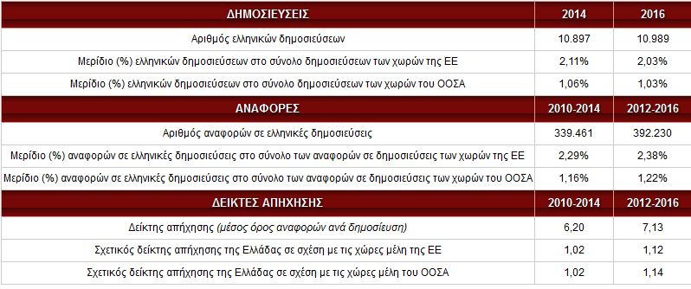
Πηγή: Εθνικό Κέντρο Τεκμηρίωσης, Ελληνικές Επιστημονικές Δημοσιεύσεις 2002-2016 (Web of Science), http://report07.metrics.ekt.gr

Επιστημονικές Δημοσιεύσεις ανά Κατηγορία Φορέων
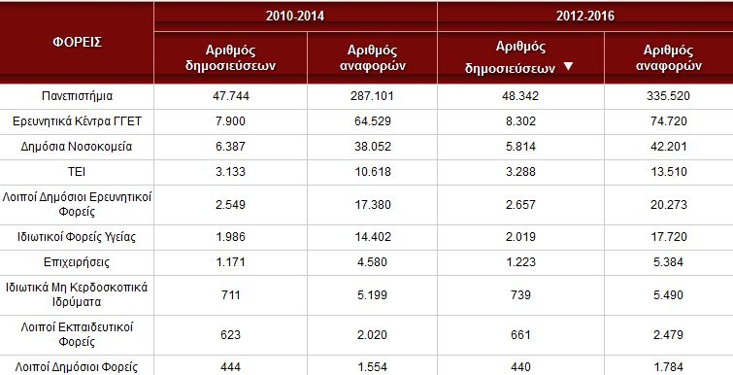
Πηγή: Εθνικό Κέντρο Τεκμηρίωσης, Ελληνικές Επιστημονικές Δημοσιεύσεις 2002-2016 (Web of Science), http://report07.metrics.ekt.gr

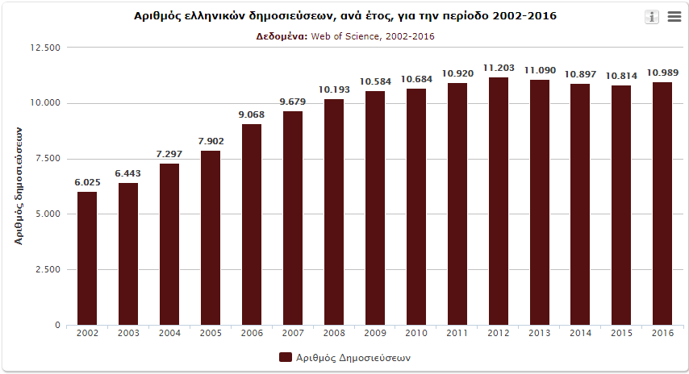

Πηγή: Εθνικό Κέντρο Τεκμηρίωσης, Ελληνικές Επιστημονικές Δημοσιεύσεις 2002-2016 (Web of Science), http://report07.metrics.ekt.gr

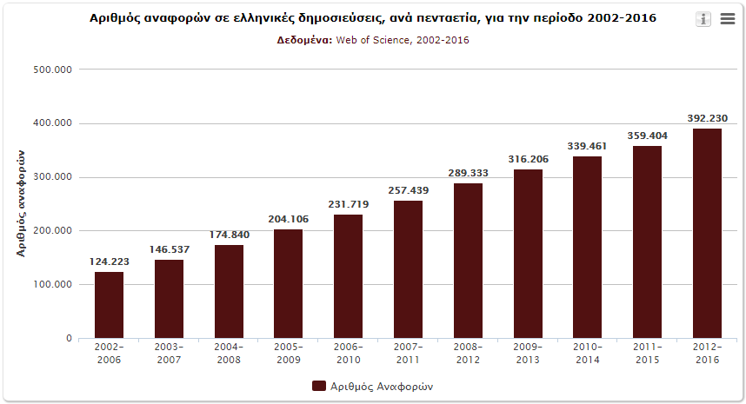

Πηγή: Εθνικό Κέντρο Τεκμηρίωσης, Ελληνικές Επιστημονικές Δημοσιεύσεις 2002-2016 (Web of Science), http://report07.metrics.ekt.gr

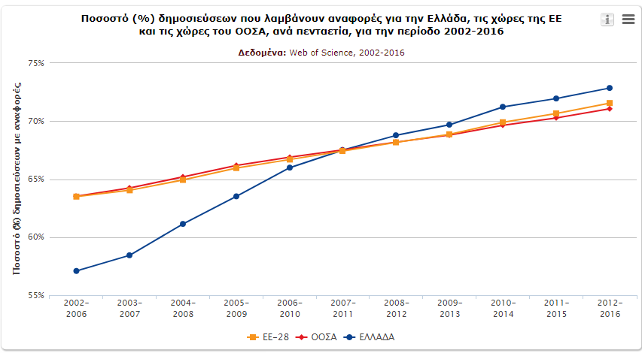

Πηγή: Εθνικό Κέντρο Τεκμηρίωσης, Ελληνικές Επιστημονικές Δημοσιεύσεις 2002-2016 (Web of Science), http://report07.metrics.ekt.gr

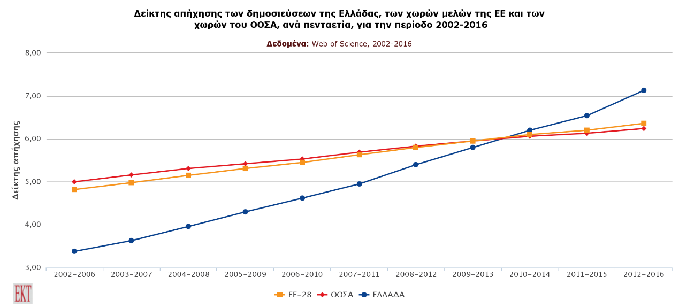

Πηγή: Εθνικό Κέντρο Τεκμηρίωσης, Ελληνικές Επιστημονικές Δημοσιεύσεις 2002-2016 (Web of Science), http://report07.metrics.ekt.gr

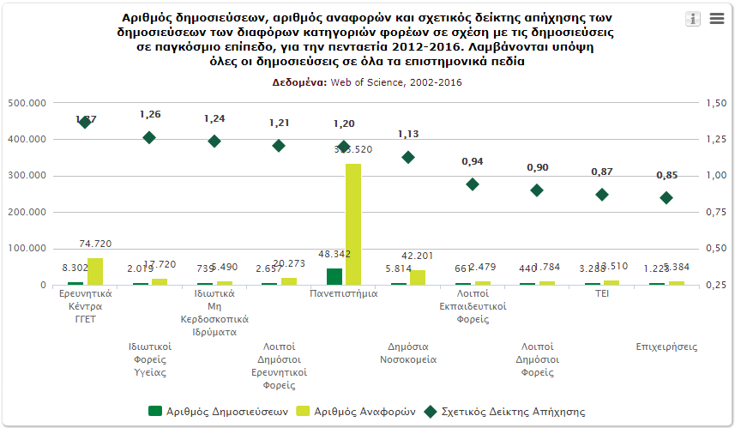

Πηγή: Εθνικό Κέντρο Τεκμηρίωσης, Ελληνικές Επιστημονικές Δημοσιεύσεις 2002-2016 (Web of Science), http://report07.metrics.ekt.gr

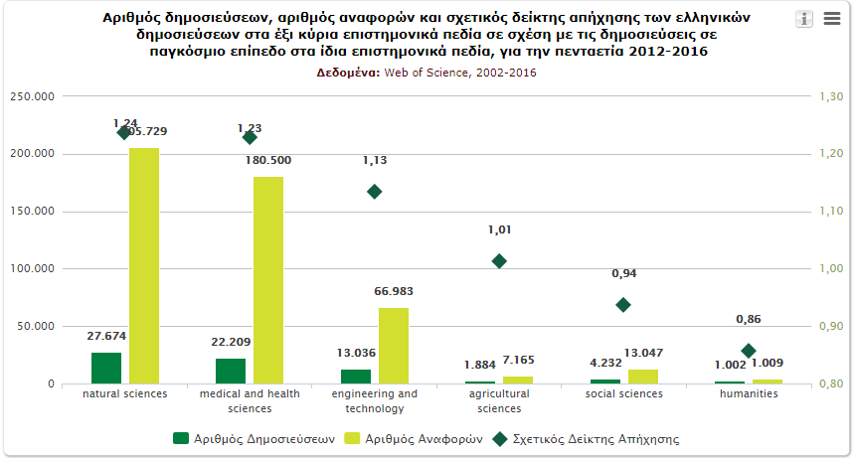

Πηγή: Εθνικό Κέντρο Τεκμηρίωσης, Ελληνικές Επιστημονικές Δημοσιεύσεις 2002-2016 (Web of Science), http://report07.metrics.ekt.gr

